Des circuits électriques à gogo
Physique  Electricité/ Circuits électriques | Public : Secondaire et Supérieur | Durée : < 1 min
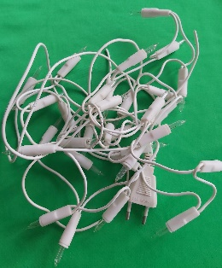
Liste du matériel et des produits nécessaires :
- Quelques lampes d’une guirlande de Noël (5 suffisent largement).
- Un générateur de tension variable ou un transformateur de tension variable (de 0 à 12 V).
- Une paire de ciseaux.
- Une pince à dénuder (ou un cutter ou un couteau).
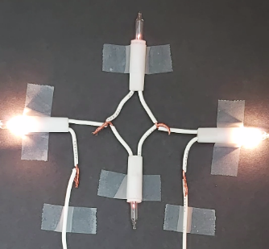
- Un support isolant (carton, couvercle en plastique).
- Papier collant.
- Des fils de connexion.
- (Un multimètre qui n’est cependant pas absolument nécessaire pour les circuits proposés).
- (Des pinces « crocodile »).

Recommandations pour réaliser l’expérience :
- Attention aux doigts si les fils sont dénudés au cutter !
- Ne pas brancher le circuit réalisé sur le secteur !
- Tester les lampes !
- Mettre sous tension une seule ampoule et vérifier le plus haut voltage qu’elle supporte sans « griller ».
- Les connexions peuvent se réaliser en torsadant simplement les fils.
- Dès que le montage est terminé, l’alimentation du circuit sera réalisée avec prudence : on commence par un faible voltage que l’on augmente progressivement si cela s’avère nécessaire.
- Si ces divers points sont observés, la manipulation ne présente aucun danger.

Exploitation pédagogique :
- L’objectif principal de ce laboratoire est de prévoir l’éclat des lampes avant la mise sous tension des différents circuits réalisés et de prévoir les conséquences de la mise en court-circuit d’une partie du montage.
Dans cet objectif, une bonne connaissance de la loi d’Ohm (U = I.R) et des lois régissant les résistances en série (R = ΣRi) et en parallèle (1/R = Σ1/Ri) sont nécessaires ainsi que la notion de court-circuit.
C’est également dans ce laboratoire que peuvent être définie les notions de mailles et de nœuds.

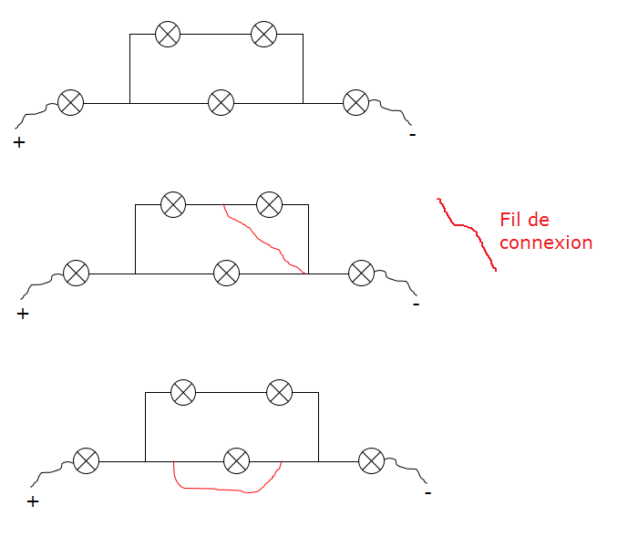
Quelques exemples de circuits intéressants.

Lien(s) vers les vidéos :
- La première vidéo présente un circuit composé de 4 ampoules dont 2 sont en parallèle.
- La seconde vidéo présente une variante (parmi bien d’autres) du circuit.
- https://oer.uclouvain.be/
- Des expériences diverses sur ce thème sont également exploitées dans les tests sur l’électricité sur http://www.diagnosciences.be/

